Муниципальное бюджетное учреждение дополнительного образования «Детская школа искусств г. Медногорска»

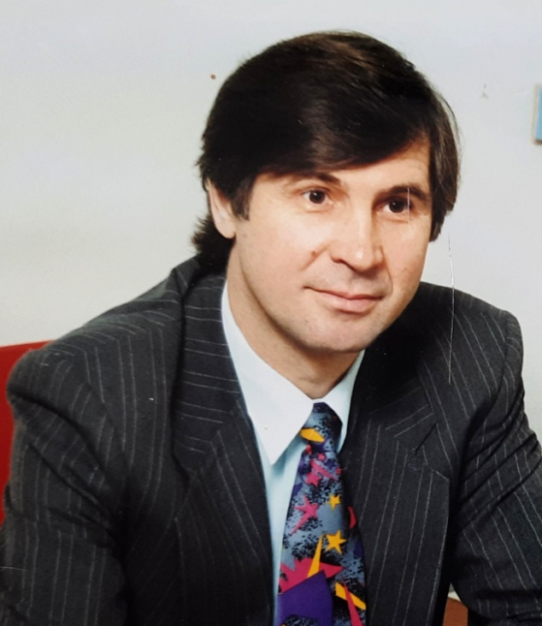

**ПОЛОЖЕНИЕ**

***Региональный конкурс исполнителей на народных инструментах имени В.Е. Краснова***

30 ноября 2024 г.

г. Медногорск

Валерий Евгеньевич Краснов, Заслуженный работник культуры Российской Федерации, обладатель Серебряного ордена «Служение искусству Общественного движения «Добрые люди мира», большую часть жизни прожил в Медногорске. Двадцать лет, с 1980-го по 2002-й, руководил Детской школой искусств города Медногорска. Являясь выпускником этой школы, он начал свою преподавательскую деятельность в ней в 1971 году по классу баяна и аккордеона после окончания Оренбургского музыкального училища. Заочно окончил Уфимский институт искусств. Благодаря активной профессиональной деятельности Валерия Евгеньевича были открыты классы: домры, виолончели, балалайки, духовых инструментов, академического пения, хореографии и изобразительного искусства.

В годы его руководства провинциальная музыкальная школа стала известна не только в нашей области, но и за рубежом. Преподаватели и воспитанники школы успешно участвовали в областных, всероссийских и международных конкурсах. Активная культурно-просветительская и концертная деятельность коллектива в городе и области, выступления в Медногорске известных всей России профессиональных исполнителей, которые приезжали в город, состоялись, во многом, благодаря выдающимся организаторским способностям Валерия Евгеньевича Краснова. Он очень гордился дружбой со многими известными людьми. Среди них - легендарный музыкант и общественный деятель - Мстислав Ростропович, который называл В.Е.Краснова «Человеком в 1000 вольт».

За большие заслуги коллектива ДШИ г. Медногорска под руководством Валерия Евгеньевича школе в 2000 году был вручен специальный диплом за просветительскую деятельность в рамках конкурса среди провинциальных учреждений культуры на соискание премии газеты «Культура» - «Окно в Россию».

В феврале 2002 года В.Е. Краснов переводится на должность директора музыкальной школой им. П.И.Чайковского города Оренбурга. С декабря 2002 года по декабрь  2013 года возглавлял управление по культуре и  искусству администрации города Оренбурга.

**Учредители и организаторы конкурса:**

Отдел культуры администрации г. Медногорска

МБУ ДО «Детская школа искусств г. Медногорска»

**Цели и задачи конкурса:**

* формирование эстетического вкуса детей и юношества, духовное воспитание подрастающего поколения посредством приобщения к культурным ценностям;
* выявление и поддержка талантливых исполнителей, музыкальных коллективов;
* развитие и популяризация исполнительства на народных инструментах;
* сохранение и развитие преемственности поколений.

**Место проведения конкурса**

Конкурс состоится на базе МБУ ДО ДШИ г. Медногорска, в концертном зале.

**Номинации конкурса:**

Сольное исполнительство

Ансамбли

Учитель - ученик

**Конкурс проводится по возрастным категориям:**

**I группа - Учащиеся ДМШ, ДШИ**

«Юниор» - солисты до 9 лет

А – солисты 10-11 лет

Б - солисты 12-13 лет

В – солисты 14-16 лет

С – ансамбли

**II группа - Студенты СПО**

D – солисты 15-16 лет

E – ансамбли (время звучания программы до 10 мин.)

F – Учитель - ученик

В конкурсе могут принимать участие исполнители на народных инструментах (балалайка, домра, аккордеон, баян, гитара) учащиеся ДШИ и ДМШ, СПО (1-2 курс), ансамбли смешанных и однородных состав.

Во всех номинациях применение фонограмм не допускается.

**Возраст участника конкурса определяется на 30 ноября 2024 г.**

**Программные требования:**

**1. Сольное исполнительство** – 2 разнохарактерных произведения.

**2**. **Ансамбли** – 2 разнохарактерных произведения.

**Порядок проведения конкурса:**

* конкурс проводится в очном формате;
* заявки принимаются до 22 ноября;
* выступление участников конкурса оценивается раздельно по номинациям и группам;
* конкурсная программа исполняется наизусть;
* порядок выступления участников в каждой категории устанавливается оргкомитетом, в алфавитном порядке;
* порядок проведения конкурса может быть скорректирован в зависимости от количества поданных заявок;
* полученные Оргкомитетом заявки рассматриваются, как согласие участников со всеми условиями, отраженными в Положении конкурса и согласие на обработку персональных данных;
* участники конкурса должны по прибытии зарегистрироваться, предоставить в Оргкомитет оригинал согласия на обработку персональных данных и договор; а также уточнить конкурсную программу.

Регистрация участников – с 09.00, начало конкурсных прослушиваний

I номинации - Сольное исполнительство в 10.00 ч.

**Награждение победителей**

По итогам конкурсных прослушиваний в каждой возрастной группе по каждой номинации будут определены Лауреаты I, II, III степеней и Дипломанты.

Количество лауреатов и дипломантов может дублироваться.

Победителям вручаются соответствующие Дипломы, медали или кубки.

По решению жюри возможно присуждение ГРАН-ПРИ, а также отсутствие какого-либо лауреата в любой из групп.

**Жюри конкурса**

Для проведения конкурсных прослушиваний формируется жюри из профессорско-преподавательского состава ВУЗа, колледжей г.Оренбурга и г.Орска.

Распределение мест будет произведено в результате обсуждения и открытого голосования членами жюри.

Решение жюри является окончательным и пересмотру не подлежит.

Жюри имеет право:

* присуждать не все дипломы;
* делить одно место между несколькими исполнителями;
* присуждать специальные дипломы.

**Финансирование**

* Для организации конкурса взимается целевой (вступительный) взнос в размере: - соло -700 рублей

- дуэты, трио, квартет – 300 рублей с человека

- ансамбль от 5 человек и больше - 1,5 тыс. рублей

* Выступление участников в каждой номинации оплачивается отдельно.
* Вступительный (целевой) взнос перечисляется на расчетный счет МБУ ДО ДШИ г. Медногорска (реквизиты ниже).
* К заявке приложить копию квитанции об оплате орг. взноса с указанием названия конкурса и фамилии участника.
* Смета расходов конкурса включает в себя оформление сцены (баннер, цветы др.), изготовление дипломов, призы, зарплата (работа в составе жюри) и прочие расходы.
* Оплату командировочных расходов и проживания берут на себя направляющие организации или сами участники.

**Адрес оргкомитета:** 462274, Оренбургская область, г.Медногорск, ул.Советская, д.19, телефон 8(35379) 3-23-98, 3-23-92

**Заявку** на участие в конкурсе, чек, договор и согласие на обработку персональных данных участника необходимо подать в оргкомитет

**до 22 ноября 2024 г.**

по адресу: 462274, г. Медногорск, ул. Советская, д. 19.

Электронная почта: [dsigm@mail.ru](mailto:dsigm@mail.ru) по форме:

**Заявка**

**на участие в региональном конкурсе исполнителей на народных инструментах имени В.Е.Краснова**

- фамилия, имя, отчество участника или название коллектива

- статус (учащийся ДШИ или ДМШ; студент СПО)

- наименование учебного заведения, телефон, факс, e-mail

- номинация (указать инструмент)

- возрастная группа

- фамилия, имя, отчество преподавателя (полностью), телефон

- фамилия, имя, отчество концертмейстера (полностью)

- исполняемая программа с указанием точного хронометража

- подпись руководителя направляющей организации

- печать направляющей организации

**Заявки, высланные после установленного срока, оргкомитетом не рассматриваются.**

**Банковские реквизиты для перечисления орг. взноса:**

ИНН 5606003305 КПП 560601001

**р/с 03234643537150005300**

Финансовый отдел администрации г. Медногорска (МБУ ДО ДШИ г. Медногорска л.с. 113.07.307.9)

**ОТДЕЛЕНИЕ ОРЕНБУРГ БАНКА РОССИИ//УФК по Оренбургской области, г.Оренбург**

**БИК 015354008**

**к/с 40102810545370000045**

**ОКТМО 53715000**

**В назначении платежа указать:**

КБК 00000000000000000131 – Орг. взнос на конкурс имени В.Е.Краснова

Указывать ФИО ребёнка, адрес плательщика

СОГЛАСИЕ

родителя (законного представителя)

на обработку персональных данных несовершеннолетнего

Я,___________________________________________________________________________

Зарегистрированный по адресу ________________________________________________

паспорт _______________№____________________________________________________

выдан_______________________________________________________________________

в соответствии с п.1 ст.9 Федерального закона от 27.07.2006 г. № 152 ФЗ «О персональных данных», даю своё согласие на обработку оператором – Оргкомитету

Регионального конкурса исполнителей на народных инструментах имени В.Е.Краснова (г. Медногорск, ул. Советская, д. 19.) персональных данных моего ребенка_________________________________________________________________

родившегося ___________________________________________, зарегистрированного по адресу:______________________________________________________________________

Давая согласие, я действую добровольно и в интересах несовершеннолетнего. Согласие даётся мною для целей участия в Региональном конкурсе исполнителей на народных инструментах имени В.Е.Краснова и распространяется на следующие персональные данные моего ребенка:

1. Ф.И.О.______________________________________________________________

2. Пол________________________________________________________________

3. Дата рождения ______________________________________________________

(число, месяц, год)

4. Документ, удостоверяющий личность___________________________________________

(наименование, номер и серия документа,

_____________________________________________________________________________

кем и когда выдан)

5. Сведения о гражданстве _____________________________________________________

6. Адрес фактического проживания______________________________________________

почтовый адрес фактического проживания

Контактный телефон ________________________________________________________

6. ИНН______________________________________________________________________

7. Номер страхового свидетельства пенсионного страхования _______________________

8. Я подтверждаю, что ознакомлен(-а) с Положением об организации проведении Конкурса и даю свое согласие Оргкомитету на хранение и публикацию фото- и видеоматериалов с моим участием и участием моего ребенка, в том числе видеозаписей выступлений, в рекламно-информационных материалах, СМИ, в том числе в сети Интернет, исключительно в целях участия в Региональном конкурсе исполнителей на народных инструментах имени В.Е.Краснова

9.Данное согласие действует бессрочно и может быть отозвано в любой момент по моему письменному заявлению. Я подтверждаю, что, давая такое согласие, я действую по собственной воле и в своих интересах.

10.Другая аналогичная информация, на основании которой возможна безошибочная идентификация субъекта персональных данных.

Об ответственности за достоверность представленных сведений предупрежден(а).

Подтверждаю, что с порядком отзыва согласия на обработку персональных данных в соответствии с п.5 ст.21 Федерального закона от 27.07.2006 «О персональных данных» №152-ФЗ ознакомлен(а).

________________________ _________________ ________________

(Ф.И.О.) (подпись) (дата)